МИНИСТЕРСТВО НАУКИ И ВЫСШЕГО ОБРАЗОВАНИЯ РОССИЙСКОЙ

ФЕДЕРАЦИИ

ФЕДЕРАЛЬНОЕ ГОСУДАРСТВЕННОЕ АВТОНОМНОЕ ОБРАЗОВАТЕЛЬНОЕ

УЧРЕЖДЕНИЕ ВЫСШЕГО ОБРАЗОВАНИЯ

«Крымский федеральный университет имени В.И. Вернадского»

ТАВРИЧЕСКАЯ АКАДЕМИЯ (структурное подразделение)

Факультет математики и информатики

**ОТЧЕТ**

**по учебной практике,**

**проектно-технологической**

по направлению подготовки

**01.03.02 Прикладная математика и информатика,**

направленность (профиль)

Системное программирование и информационные технологии,

квалификация бакалавр,

обучающегося 2 курса группы ПМиИ-б-о-181

**Шевченко Иван Викторович**

Симферополь, 2020

***Оглавление***

Определение тематики задания 3

Описание целей и задач 3

Описание алгоритмических и программных решений 3

Код приложения 3

Код на языке Java, расположенный в файле MainActivity.java: 3

XML код, описывающий графический интерфейс главного экрана приложения, расположенный в файле activity_main.xml: 6

Представление основных результатов 8

Главный экран приложения при запуске: 8

Главный экран приложения после выпадения «Орла»: 9

Главный экран приложения после выпадения «Решки»: 10

# ***Определение тематики задания***

Тематикой задания является разработка приложения «Орел или Решка» для платформы Android с помощью интегрированной среды разработки «Android Studio» на языке программирования Java.

# ***Описание целей и задач***

На период практики ставятся следующие цели и задачи:

- Закрепление теоретических знаний по программированию;

- Приобретение профессиональных навыков и компетенций в области современных информационных технологий;

- Изучение программы Android Studio;

- Изучение языка программирования Java;

- Изучение основ разработки Android приложений;

- Разработка приложения, реализующего выпадение случайной стороны монеты, на основании класса генерации псевдослучайных чисел Random языка Java.

# ***Описание алгоритмических и программных решений***

Для реализации работы приложения используется свойство элементов графического интерфейса *ImageView* и *Button* – *“visability”*. С помощью класса *Random* и метода *nextInt()* при нажатии на кнопку “Бросить монету” приложение генерирует случайное число в диапазоне от нуля до единицы (то есть 0 или 1), которое соответствует определённой стороне монеты (0 – Решка, 1 – Орёл). Используя метод *setVisibility()*, который позволяет менять параметры свойства *“visability”*, видимой устанавливается изображение той стороны монеты, которая соответствует сгенерированному числу, а так же кнопка “Отмена”. С помощью класса *Toast* и соответствующего ему метода *show()* на экран выводится всплывающее окно с текстом, который описывает выпавшую сторону монеты словестно.

При нажатии на кнопку “Отмена”, метод *setVisibility()* возвращает пероначальный вид главной страницы приложения.

При нажатии на кнопку “Выход”, вызывается метод *System.exit()* с параметром 0, который завершает работу приложения.

# ***Код приложения***

## Код на языке Java, расположенный в файле **MainActivity.java**:

**package** com.example.headsortails;  
  
*//Подключение пакетов***import** androidx.appcompat.app.AppCompatActivity;  
  
**import** android.os.Bundle;  
**import** android.view.Gravity;  
**import** android.view.View;  
**import** android.widget.Button;  
**import** android.widget.ImageView;  
**import** android.widget.Toast;  
  
**import** java.util.Random;  
  
*//Главное окно приложения с подключенной возможностью обработки нажатия***public class** MainActivity **extends** AppCompatActivity **implements** View.OnClickListener {  
  
 Button **buttonFlip**;  
 Button **buttonCancel**; *//Объявление объектов для кнопок* Button **buttonQuit**;  
 ImageView **imageCoinHeads**;  
 ImageView **imageCoinTails**; *//Объявление объектов для изображений* ImageView **imageUnknownSide**;  
  
 @Override  
 **protected void** onCreate(Bundle savedInstanceState) {  
 **super**.onCreate(savedInstanceState);  
 *//Загрузка графического интерфейса из файла activity_main.xml на экран девайса* setContentView(R.layout.***activity_main***);  
  
 *//Привязка объектов к соотвтствующим элементам графического интерфейса* **imageCoinHeads** = (ImageView)findViewById(R.id.***coinHeads***);  
 **imageCoinTails** = (ImageView)findViewById(R.id.***coinTails***);  
 **imageUnknownSide** = (ImageView)findViewById(R.id.***unknownSide***);  
 **buttonFlip** = (Button)findViewById(R.id.***buttonFilp***);  
 **buttonCancel** = (Button)findViewById(R.id.***buttonCancel***);  
 **buttonQuit** = (Button)findViewById(R.id.***buttonQuit***);  
  
 *//Установка обработки нажатия на кнопки* **buttonFlip**.setOnClickListener(**this**);  
 **buttonCancel**.setOnClickListener(**this**);  
 **buttonQuit**.setOnClickListener(**this**);  
 }  
  
 *//Обработка нажатия на кнопки* @Override  
 **public void** onClick(View view) {  
  
 *//Обработка нажатия на кнопку "Выход"* **if** (view.getId() == R.id.***buttonQuit***) {  
 System.*exit*(0);  
 }  
  
 *//Обработка нажатия на кнопку "Бросить монету"* **if** (view.getId() == R.id.***buttonFilp***) {  
 *//Генерация случайного числа (0 или 1)* Random randInt = **new** Random();  
 **int** coinSide = randInt.nextInt(2);  
  
 *//Создание всплывающих окон* Toast headsToast = Toast.*makeText*(getApplicationContext(),  
 **"Решка"**,  
 Toast.***LENGTH_SHORT***);  
 headsToast.setGravity(Gravity.***TOP***, 0, 50);  
  
 Toast tailsToast = Toast.*makeText*(getApplicationContext(),  
 **"Орёл"**,  
 Toast.***LENGTH_SHORT***);  
 tailsToast.setGravity(Gravity.***TOP***, 0, 50);  
  
 *//Скрывает изображение с вопросительным знаком* **imageUnknownSide**.setVisibility(View.***INVISIBLE***);  
  
 *//Отображение соответствующей сторомы монеты и всплывающего окна* **if** (coinSide == 0) {  
 **imageCoinHeads**.setVisibility(View.***VISIBLE***);  
 headsToast.show();  
 } **else** {  
 **imageCoinTails**.setVisibility(View.***VISIBLE***);  
 tailsToast.show();  
 }  
  
 *//Изменение кнопки "Бросить монету" на "Отмена"* **buttonFlip**.setVisibility(View.***INVISIBLE***);  
 **buttonCancel**.setVisibility(View.***VISIBLE***);  
 }  
  
 *//Обработка нажатия на кнопку "Отмена"* **if** (view.getId() == R.id.***buttonCancel***) {  
 **imageCoinHeads**.setVisibility(View.***INVISIBLE***);  
 **imageCoinTails**.setVisibility(View.***INVISIBLE***);  
 **imageUnknownSide**.setVisibility(View.***VISIBLE***);  
 **buttonCancel**.setVisibility(View.***INVISIBLE***);  
 **buttonFlip**.setVisibility(View.***VISIBLE***);  
 }  
 }  
}

## XML код, описывающий графический интерфейс главного экрана приложения, расположенный в файле **activity_main.xml**:

*<?***xml version="1.0" encoding="utf-8"***?>*<**androidx.constraintlayout.widget.ConstraintLayout xmlns:android="http://schemas.android.com/apk/res/android"  
 xmlns:app="http://schemas.android.com/apk/res-auto"  
 xmlns:tools="http://schemas.android.com/tools"  
 android:layout_width="match_parent"  
 android:layout_height="match_parent"  
 android:background="#000000"  
 tools:context=".MainActivity"**>  
  
 <**Button  
 android:id="@+id/buttonCancel"  
 android:layout_width="200dp"  
 android:layout_height="100dp"  
 android:backgroundTint="#FFFFFF"  
 android:bottom="10dp"  
 android:left="10dp"  
 android:radius="15dp"  
 android:text="Отмена"  
 android:textSize="25sp"  
 android:top="10dp"  
 android:visibility="invisible"  
 app:layout_constraintBottom_toTopOf="@+id/buttonQuit"  
 app:layout_constraintEnd_toEndOf="@+id/unknownSide"  
 app:layout_constraintStart_toStartOf="@+id/unknownSide"  
 app:layout_constraintTop_toBottomOf="@+id/unknownSide"  
 app:layout_constraintVertical_bias="0.3"** />  
  
 <**Button  
 android:id="@+id/buttonFilp"  
 android:layout_width="200dp"  
 android:layout_height="100dp"  
 android:backgroundTint="#FFFFFF"  
 android:bottom="10dp"  
 android:left="10dp"  
 android:radius="15dp"  
 android:text="Бросить монету"  
 android:textSize="20sp"  
 android:top="10dp"  
 android:visibility="visible"  
 app:layout_constraintBottom_toTopOf="@+id/buttonQuit"  
 app:layout_constraintEnd_toEndOf="@+id/unknownSide"  
 app:layout_constraintStart_toStartOf="@+id/unknownSide"  
 app:layout_constraintTop_toBottomOf="@+id/unknownSide"  
 app:layout_constraintVertical_bias="0.3"** />  
  
 <**Button  
 android:id="@+id/buttonQuit"  
 android:layout_width="160dp"  
 android:layout_height="60dp"  
 android:background="#9E0404"  
 android:text="Выйти"  
 android:textColor="#000000"  
 android:textSize="20sp"  
 app:layout_constraintBottom_toBottomOf="parent"  
 app:layout_constraintEnd_toEndOf="@+id/buttonFilp"  
 app:layout_constraintStart_toStartOf="@+id/buttonFilp"  
 app:layout_constraintTop_toTopOf="parent"  
 app:layout_constraintVertical_bias="0.9"** />  
  
 <**ImageView  
 android:id="@+id/unknownSide"  
 android:layout_width="150dp"  
 android:layout_height="150dp"  
 android:visibility="visible"  
 app:layout_constraintBottom_toBottomOf="parent"  
 app:layout_constraintEnd_toEndOf="parent"  
 app:layout_constraintStart_toStartOf="parent"  
 app:layout_constraintTop_toTopOf="parent"  
 app:layout_constraintVertical_bias="0.14999998"  
 app:srcCompat="@drawable/coin_unknown"** />  
  
 <**ImageView  
 android:id="@+id/coinHeads"  
 android:layout_width="150dp"  
 android:layout_height="150dp"  
 android:visibility="invisible"  
 app:layout_constraintBottom_toBottomOf="parent"  
 app:layout_constraintEnd_toEndOf="parent"  
 app:layout_constraintStart_toStartOf="parent"  
 app:layout_constraintTop_toTopOf="parent"  
 app:layout_constraintVertical_bias="0.14999998"  
 app:srcCompat="@drawable/coin_heads"** />  
  
 <**ImageView  
 android:id="@+id/coinTails"  
 android:layout_width="150dp"  
 android:layout_height="150dp"  
 android:visibility="invisible"  
 app:layout_constraintBottom_toBottomOf="parent"  
 app:layout_constraintEnd_toEndOf="parent"  
 app:layout_constraintStart_toStartOf="parent"  
 app:layout_constraintTop_toTopOf="parent"  
 app:layout_constraintVertical_bias="0.14999998"  
 app:srcCompat="@drawable/coin_tails"** />  
  
</**androidx.constraintlayout.widget.ConstraintLayout**>

# ***Представление основных результатов***

Для визуализации результатов работы приложения использовался эмулятор Android 5.1 Android Virtual Device (AVD).

## Главный экран приложения при запуске:

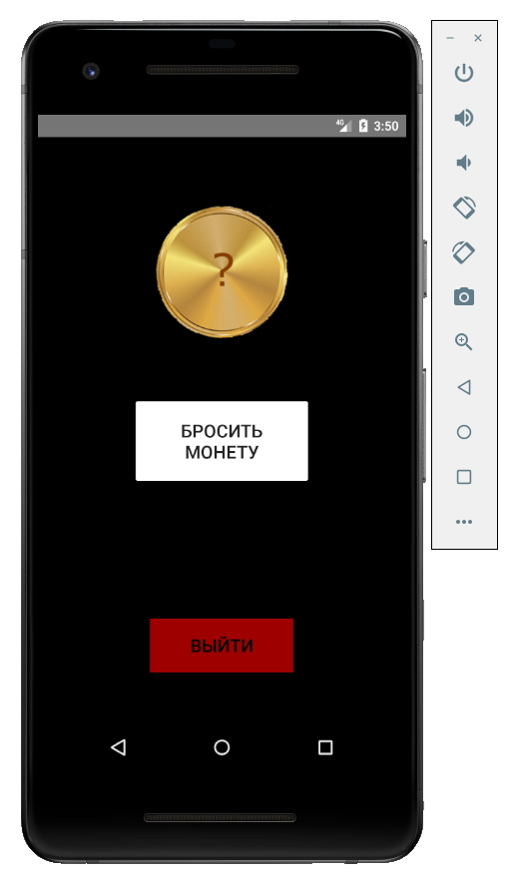

## Главный экран приложения после выпадения «Орла»:

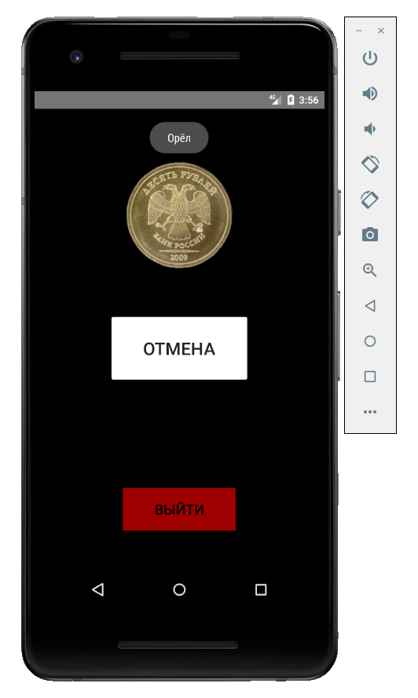

## Главный экран приложения после выпадения «Решки»:

